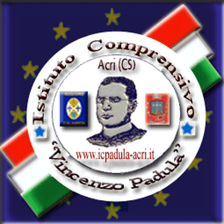 |  | 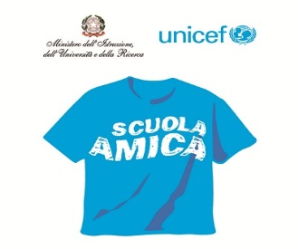  ISTITUTO COMPRENSIVO “V. Padula”  Via M. Montessori - 87041 A C R I (CS)  Cod. fisc.: 98077710782 - C. M. CSIC88300E  Mail: csic88300e@istruzione.it  Mail certificata: csic88300e@pec.istruzione.it  Tel e fax 0984/954419 - Tel. 0984/954578  Sito web: www.icpadula-acri.gov.it

Grande successo della nostra manifestazione "Auguri - Colori - Sapori - Note e MERCATINO DI NATALE" che ha avuto luogo venerdì 18 Dicembre presso il nostro Istituto.
La manifestazione ha coinvolto gli alunni delle classi quinte della Scuola primaria e delle classi prime Scuola Secondaria di I Grado, registrando una grandissima partecipazione di alunni e genitori che hanno creduto nello spirito dell'iniziativa (raccolta fondi per beneficenza e progetti didattici).
L'evento, partito inizialmente come attività di continuità, ha poi "TRAVOLTO e COINVOLTO " tutti: alunni, docenti e famiglie che hanno contribuito con entusiasmo alla realizzazione di oggetti esposti e venduti al Mercatino.
Grande successo ha riscosso anche lo stand gastronomico di prodotti tipici natalizi preparati con cura dai genitori. La serata è stata inoltre allietata dalle performances degli alunni e dall'orchestra I.C."V.Padula".
GRAZIE A TUTTI .
Un ringraziamento particolare al nostro Dirigente che ha da subito creduto e sostenuto il nostro progetto. Speciali ringraziamenti ai tanti nonni accorsi ad acquistare, degustare e divertirsi insieme a noi. L'occasione ha consentito di cogliere appieno il significato di scuola come "comunità" in cui si CRESCE, si IMPARA e si SOGNA INSIEME.
Auguri di Buone Feste a tutti.

